密 级： 单位代码： 10422
21555
分 类 号： 学 号： 2000081

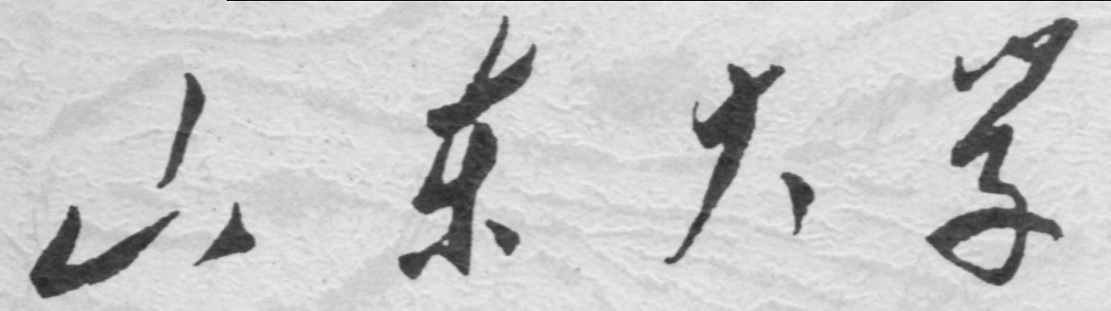

硕 士 学 位 论 文

论文题目：中国传统文化人天整体观理论研究

作者姓名 | 王晓光
专业 | 中国哲学
指导教师姓名  专业技术职务 | 张元祥 教授

2005 年 3 月 15 日

